INFORME MENSUAL | X |  | INFORME FINAL

INFORMACIÓN BÁSICA DEL CONTRATO o CONVENIO o ACEPTACIÓN DE OFERTA PRINCIPAL
FECHA DE ELABORACIÓN DEL INFORME |  |  |  |  |  |  |  |  |  |  | 28 | 10 | 2024
PERIODO DE REPORTE DEL INFORME |  |  |  | Del 01 de octubre de 2024 hasta el 30 de octubre de 2024
TIPO DE CONTRATO |  |  |  | Contrato por Prestación de servicio
No. CONTRATO |  |  |  | CD-383 de 2024
NOMBRE DEL CONTRATISTA |  |  |  | Daniela Cárdenas Pérez
C.C. |  |  |  | 1060269845
OBJETO DEL CONTRATO
ACTA DE INICIO | SI | x | N/A |  |  |  | FECHA SUSCRIPCIÓN ACTA DE INICIO |  |  |  | 01 | 03 | 2024
FECHA DE INICIO |  |  |  | 01 |  | 03 |  | 2024 | FECHA DE TERMINACIÓN |  | 30 | 11 | 2024
VALOR TOTAL DEL CONTRATO |  |  |  | $32.400.000 |  |  |  |  |  | FORMA DE PAGO | Honorarios Mensuales
CERTIFICADO DE DISPONIBILIDAD PRESUPUESTAL No. |  |  |  | 49824 |  |  |  |  |  | REGISTRO PRESUPUESTAL No. | 955924
Supervisión
NOMBRE DEL SUPERVISOR |  |  |  | Yucelly Rincón Torrado
CARGO |  |  |  | Defensora del Pueblo Regional Antioquia

CUMPLIMIENTO DE LAS OBLIGACIONES CONTRACTUALES
Pago de seguridad social y riesgos laborales
Pago aporte al sistema de salud Aporte Obligatorio. |  | $180.000
Pago aporte al sistema de pensiones Aporte Obligatorio. |  | $230.400
Pago aporte de ARL obligatorio. |  | $7.600
Subsistema de Gestión de la Seguridad y Salud en el Trabajo (SG-SST)
CERTIFICO que he cumplido con la política del Subsistema de Gestión de la Seguridad y Salud en el Trabajo (SG-SST) de la DEFENSORÍA, con alcance sobre todos sus centros de trabajo y todos sus servidores públicos y contratistas, así como adoptar las disposiciones legales e internas para el cumplimiento del (SG-SST). |  | Si
Subsistema de Gestión Ambiental (SGA)
CERTIFICO que he cumplido con la política del Subsistema de Gestión Ambiental (SGA) de la DEFENSORÍA, con alcance sobre todos sus centros de trabajo y todos sus servidores públicos y contratistas, así como adoptar las disposiciones legales e internas para el cumplimiento del (SGA). |  | Si
Obligaciones del Contratista
Obligaciones | Descripción de actividades realizadas para el cumplimiento de las obligaciones, logros y obstáculos
- Apoyar en la regional la implementación de estrategias de socialización para la apropiación del subsistema de servicio al ciudadano. | - Ejecución de encuestas en jornadas de atención descentralizadas  - Seguimiento a líneas telefónicas para infundir usar otros medios de comunicación con los usuarios
- Apoyar en el desarrollo de espacios de sensibilización al interior de la regional Antioquia, sobre temas de transparencia y servicio al ciudadano. | - Integrar al interior de la Regional comunicados Informativos de derechos y responsabilidades
- Canalizar la información, requerimientos y necesidades administrativas de la Sede Regional Antioquia con la Secretaría General en relación al objeto contractual. | - Recopilar y consolidar contenido interactivo para la presentación de video, para la atención al ciudadano
- Coadyuvar en la recolección de información para dar respuesta a los requerimientos, matrices y demás documentos solicitados por la Secretaría General que guarden relación con el objeto del contrato. | - Estudiar los lineamientos relacionados con el subsistema de servicio al ciudadano
- Apoyar el seguimiento a los planes y programas orientados a prestar un buen servicio al ciudadano de acuerdo con las directrices de trámite y respuesta de PQRSF. | - Apertura del buzón físico, traslado de los documentos y desarrollo acta de seguimiento
- Participar en el desarrollo de estrategias para mejorar la calidad del servicio al ciudadano y reducir los tiempos de respuesta a sus solicitudes. | - Apoyar con campañas destinadas a reforzar el concepto de atención con enfoque diferencial
- Participar en las reuniones internas y externas, presenciales y/o virtuales, relacionadas con el objeto del contrato cuando así lo considere la Sede Regional o la Secretaría General. | - Participación en conversatorio al exterior de la Defensoría Regional
- Guardar la debida confidencialidad respecto de la documentación y trámites realizados en cumplimiento del objeto del contrato, entendida por tal, no solo no hacer pública dicha información sino además su adecuada manipulación. | - Cumplimiento de confidencialidad frente a documentación y tramites realizados en cumplimiento del objeto del contrato, mediante la no divulgación de la información y asegurando su adecuada manipulación y protección
- Acreditar una cuenta corriente o de ahorros con base en el listado de bancos y corporaciones que para tal efecto tiene la Subdirección Financiera de la Defensoría del Pueblo, para realizar el pago acordado en el contrato. | - La cuenta de ahorros para realizar el pago acordado en el contrato ha sido debidamente acreditada. La información detallada sobre dicha cuenta puede ser visualizada en el SECOP II.
- Diligenciar y suscribir junto con el supervisor del contrato, el formulario de Calificación de Contratistas (CO-P03-F69) al finalizar su ejecución, así como en los casos de terminación anticipada o cesión de contrato. | N/A
- Remitir a la Subdirección de Gestión del Talento Humano - área de SST copia del certificado de aptitud medica de ingreso vigente al correo sst@defensoria.edu.co. | - Se ha dado cumplimiento satisfactorio a la obligación de remitir a la Subdirección de Gestión del Talento Humano - área de SST copia del certificado de aptitud médica de ingreso vigente al correo sst@defensoria.edu.co. El documento fue enviado el 23 de febrero de 2024.
- Asistir al curso de inducción virtual en Seguridad y Salud en el trabajo para contratistas, en el campus virtual de la Defensoría del Pueblo, https://campusvirtual.defensoria.gov.co/course/view.php?id=84 dentro de los 15 días calendario siguientes a la suscripción del contrato. | - Se ha dado cumplimiento satisfactorio a la obligación
- Cumplir con las políticas del sistema integrado de gestión y de seguridad y salud en el trabajo (SG-SST) de La DEFENSORÍA, así como adoptar lo definido en las disposiciones legales y la normativa interna de la Entidad para la contratación en cumplimiento del SG-SST. | - Se ha dado cumplimiento integral de las políticas establecidas y a todas las acciones y procedimientos llevados a cabo durante la ejecución del contrato se han realizado de acuerdo con los estándares establecidos en materia de seguridad y salud laboral.
- Acreditar el cumplimiento integral de los Requisitos de Seguridad y Salud en el Trabajo para la Contratación, así como el cumplimiento de la legislación en SGSST aplicable a la naturaleza de las actividades contractuales y a permitir el seguimiento, evaluación y control del grado de cumplimiento de estos, sin que, en virtud de lo anterior, se cree relación laboral alguna entre la Defensoría del Pueblo y los contratistas, lo anterior de conformidad con el Manual de SG-SST que para tal fin disponga la Defensoría. | - Se ha dado el cumplimiento a los Requisitos de Seguridad y Salud en el Trabajo para la Contratación, así como el cumplimiento de la legislación en SG-SST aplicable a la naturaleza de las actividades contractuales. Se ha permitido el seguimiento, evaluación y control del grado de cumplimiento de estos requisitos, teniendo en cuenta que de acuerdo con lo establecido en el Manual de SG-SST dispuesto por la Defensoría del Pueblo la ejecución del contrato no genera relación laboral.
- Acreditar el cumplimiento integral de los Requisitos del Sistema de Gestión Ambiental y la legislación asociada. | - Se ha dado el cumplimiento de los Requisitos del Sistema de Gestión Ambiental. Todas las actividades ejecutadas durante el período contractual han sido realizadas en conformidad con los estándares ambientales establecidos y en cumplimiento de la normativa vigente.
- Para los correspondientes pagos se deberá enviar y publicar en la plataforma del SECOP II el formulario de Informe de Contratistas (Descargable del Mapa de Procesos de la Entidad) y los documentos requeridos. | - En cumplimiento de los procedimientos establecidos para los pagos del contrato, se ha enviado y publicado en la plataforma del SECOP II el formulario de Informe de Contratistas de manera oportuna y precisa, como requisito previo para la realización de los pagos correspondientes.
- Enviar mensualmente a través de la plataforma del SECOP II, copia de los comprobantes de pago de los aportes al sistema de seguridad social en salud, pensiones y riesgos laborales, que serán verificados por el Supervisor del contrato, los cuales deberán liquidarse con base en los honorarios mensuales pactados. | - Se ha enviado a través de la plataforma del SECOP II, copia del comprobante de pago de los aportes al sistema de seguridad social en salud, pensiones y riesgos laborales. Estos comprobantes se han liquidado conforme a los honorarios mensuales pactados.
- Mantener durante la ejecución del contrato, actualizada la información que deba ser registrada en el portal SIGEP. | - Se ha cumplido con la obligación de mantener actualizada la información requerida en el portal SIGEP durante la ejecución del contrato.
- Publicar en la plataforma del SECOP II el informe final de las actividades ejecutadas. | - Se ha dado cumplimiento satisfactorio a la obligación
- Responder, cuando haya lugar a ello, por los elementos devolutivos que le sean asignados para el desarrollo de sus actividades y hacer entrega de los mismos, al momento de la terminación del contrato al Supervisor del contrato. | N/A
- Entregar a la finalización del contrato y mediante inventario, los documentos de archivo físicos y electrónicos que se encuentren en equipos de cómputo, sistemas de información, medios portátiles de almacenamiento y en general en cualquier dispositivo o medio electrónico. | N/A
- El Supervisor efectuará la verificación respectiva y dejará constancia del recibido a satisfacción en el informe final. | N/A
- Elaborar los informes que le sean solicitados por el supervisor del contrato en el tiempo y condiciones en que los mismos sean requeridos. | - Se ha cumplido con la obligación de elaborar los informes solicitados por el supervisor. Se ha mantenido una comunicación fluida y efectiva con el supervisor del contrato para garantizar una respuesta oportuna y satisfactoria a todas las solicitudes de informes realizadas durante el período contractual.
- Cumplir con las demás actividades que se deriven del objeto y naturaleza del contrato. | - Se ha cumplido integralmente con todas las actividades que se derivan del objeto y naturaleza del contrato.

OBSERVACIONES
N/A

Anexos:

- Participación a capacitación virtual de retención documental y actividad de salud mental

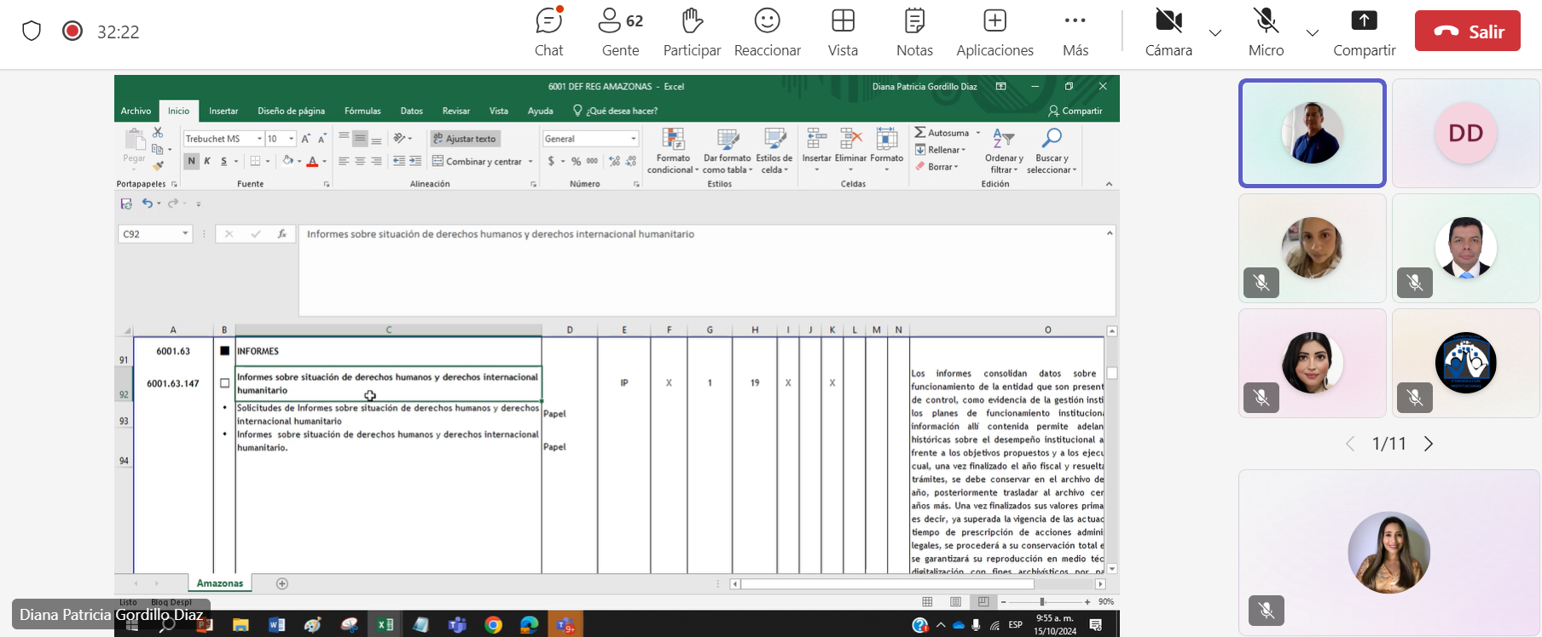

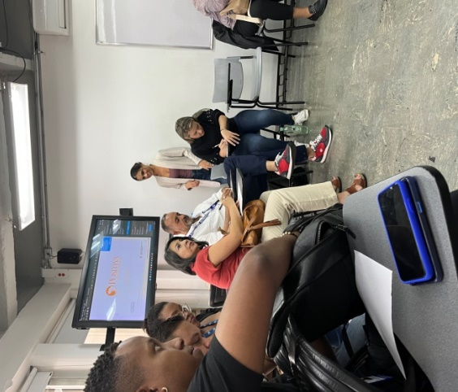

- Video informativo para la atención al ciudadano

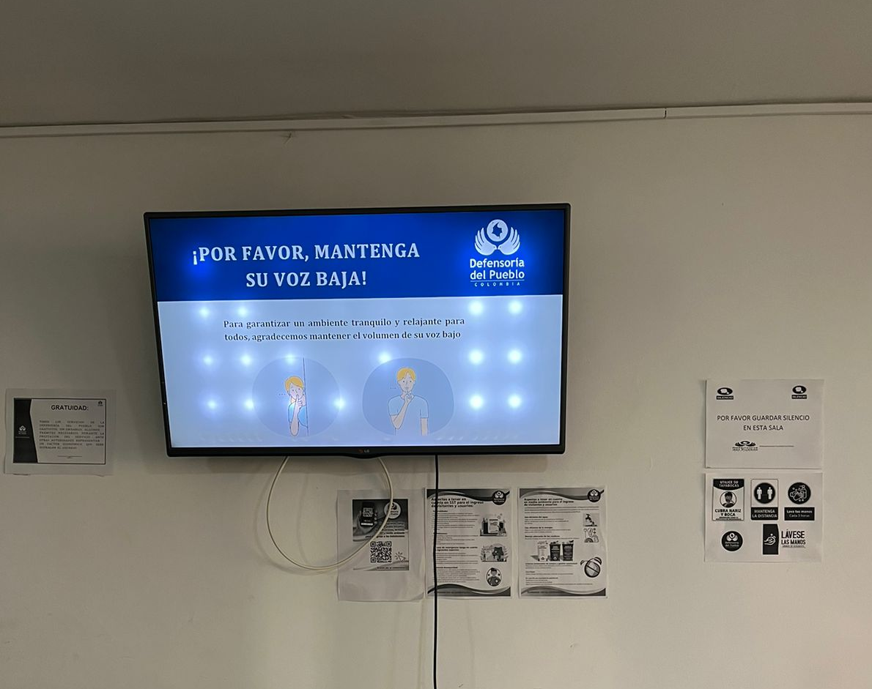

- Asistencia a Jornada descentralizada en la candelaria y ejecución de encuestas de satisfacción

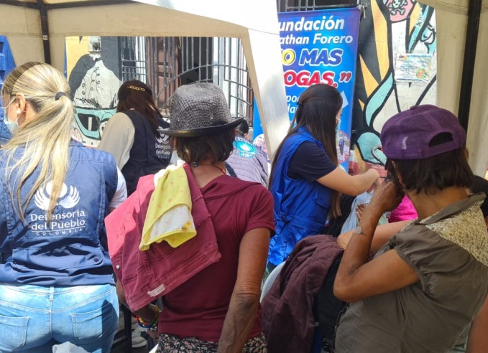

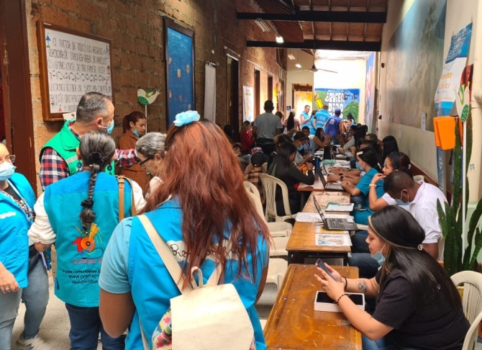

- Seguimiento a líneas telefónicas

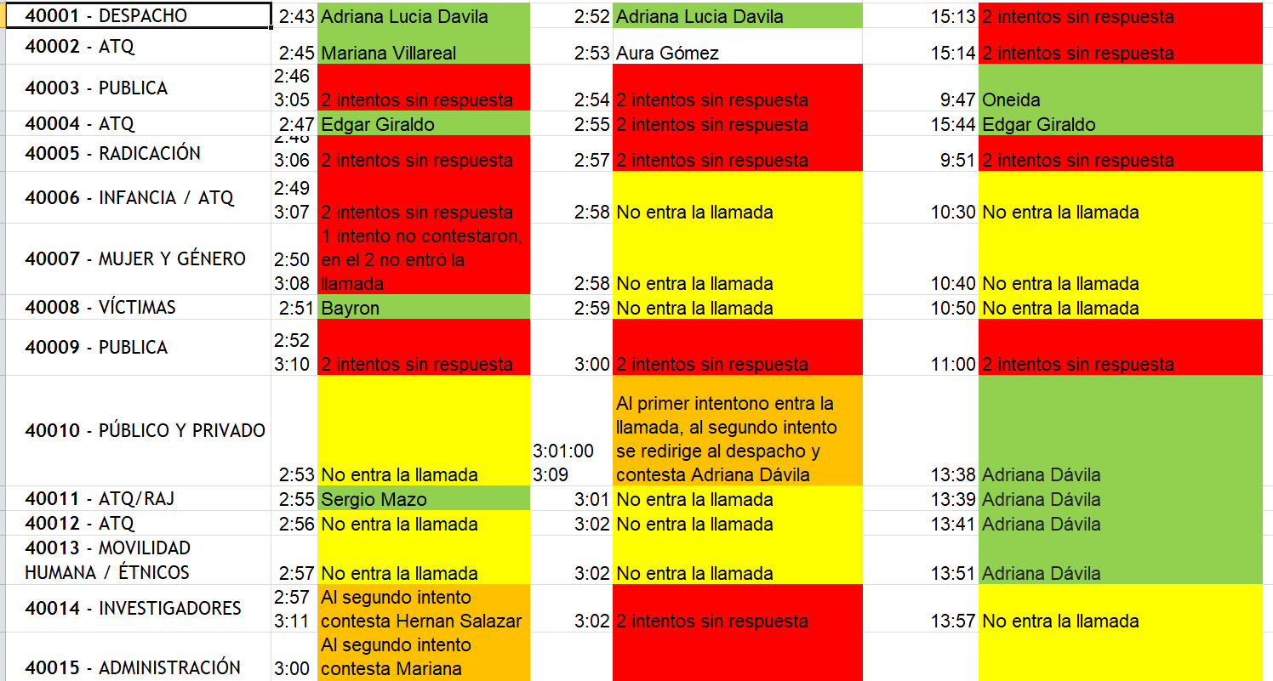


_______________________
Daniela Cárdenas Pérez
1060269845

